Промежуточная аттестация
по математике
за 2021/2022 учебный год
11 класс (базовый уровень)
Демонстрационная версия
1. Найдите значение выражения 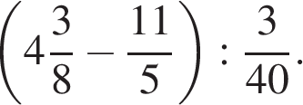
2.
Для приготовления маринада для огурцов на 1 литр воды требуется 10 г лимонной кислоты. Лимонная кислота продается в пакетиках по 15 г. Какое наименьшее число пачек нужно купить хозяйке для приготовления 8 литров маринада?
3. Установите соответствие между величинами и их возможными значениями: к каждому элементу первого столбца подберите соответствующий элемент из второго столбца.
ВЕЛИЧИНЫ
А) масса кухонного холодильника
Б) масса автобуса
В) масса новорожденного ребенка
Г) масса карандаша
ЗНАЧЕНИЯ
1) 3500 г
2) 15 г
3) 18 т
4) 38 кг
Запишите в ответ цифры, расположив их в порядке, соответствующем буквам:
A | Б | В | Г
4. На диаграмме жирными точками показана цена олова на момент закрытия биржевых торгов во все рабочие дни с 14 по 28 ноября 2007 года. По горизонтали указываются числа месяца, по вертикали — цена олова в долларах США за тонну. Для наглядности жирные точки соединены линиями. Определите наименьшую цену олова на момент закрытия торгов в период с 14 по 21 ноября. Ответ дайте в долларах США за тонну.
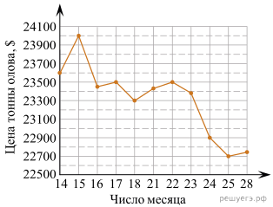
5. 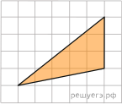Найдите площадь треугольника, изображенного на клетчатой бумаге с размером клетки 1 см 1 см (см. рис.). Ответ дайте в квадратных сантиметрах.
6. В сентябре 1 кг винограда стоил 60 рублей, в октябре виноград подорожал на 25%, а в ноябре еще на 20%. Сколько рублей стоил 1 кг винограда после подорожания в ноябре?
7. Найдите значение выражения 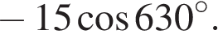
8. Мощность постоянного тока (в ваттах) вычисляется по формуле P = I²R, где I — сила тока (в амперах), R — сопротивление (в омах). Пользуясь этой формулой, найдите R (в омах), если P = 541,5 Вт и I = 9,5 А.
9. Найдите корень уравнения 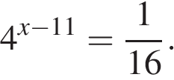
10.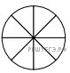
Колесо имеет 8 спиц. Углы между соседними спицами равны. Найдите величину угла (в градусах), который образуют две соседние спицы.
11. На чемпионате по прыжкам в воду выступают 25 спортсменов, среди них 6 прыгунов из России и 8 прыгунов из Китая. Порядок выступлений определяется жеребьёвкой. Найдите вероятность того, что первым будет выступать прыгун из Китая.
12. Турист, прибывший в Санкт-Петербург, хочет посетить 4 музея: Эрмитаж, Русский музей, Петропавловскую крепость и Исаакиевский собор. Экскурсионные кассы предлагают маршруты с посещением одного или нескольких объектов. Сведения о стоимости билетов и составе маршрутов представлены в таблице.

Номер билета | Посещаемые объекты | Стоимость  (руб.)
1 | Эрмитаж | 300
2 | Эрмитаж, Русский музей | 1450
3 | Исаакиевский собор | 350
4 | Петропавловская крепость,  Исаакиевский собор | 1300
5 | Русский музей | 350
6 | Петропавловская крепость,  Русский музей | 1600

Какие маршруты должен выбрать путешественник, чтобы посетить все четыре музея и затратить на все билеты наименьшую сумму?
В ответе укажите какой-нибудь один набор номеров маршрутов без пробелов, запятых и других дополнительных символов.
13.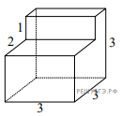
Деталь имеет форму изображённого на рисунке многогранника (все двугранные углы прямые). Числа на рисунке обозначают длины рёбер в сантиметрах. Найдите объём этой детали. Ответ дайте в кубических сантиметрах.
14. На рисунке точками показаны объёмы месячных продаж холодильников в магазине бытовой техники. По горизонтали указываются месяцы, по вертикали - количество проданных холодильников. Для наглядности точки соединены линией.
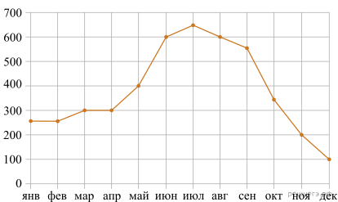

Пользуясь рисунком, поставьте в соответствие каждому из указанных периодов времени характеристику продаж холодильников.
ПЕРИОДЫ ВРЕМЕНИ
А) январь-март
Б) апрель-июнь
В) июль-сентябрь
Г) октябрь-декабрь
ХАРАКТЕРИСТИКИ
1) В первый и второй месяцы периода было продано одинаковое количество холодильников
2) Ежемесячный объём продаж уменьшился более чем на 200 холодильников за весь период
3) Самое медленное уменьшение ежемесячного объёма продаж
4) Ежемесячный объём продаж вырос на 200 холодильников за один месяц
В таблице под каждой буквой укажите соответствующий номер.
А | Б | В | Г
15. Основания трапеции равны 6 и 12, боковая сторона, равная 6, образует с одним из оснований трапеции угол 150°. Найдите площадь трапеции.
16.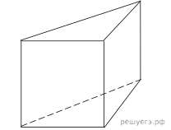
В основании прямой призмы лежит прямоугольный треугольник, один из катетов которого равен 2, а гипотенуза равна 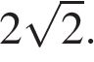 Найдите объём призмы, если её высота равна 4.
17. На прямой отмечено число m и точки K, L, M и N.
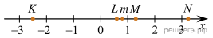
ТОЧКИ
А) K
Б) L
В) M
Г) N
ЧИСЛА
1)
2) 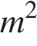
3) 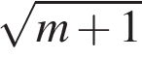
4) 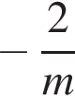
Запишите в ответ цифры, расположив их в порядке, соответствующем буквам:
А | Б | В | Г
18. В фирме работает 50 сотрудников, из них 40 человек знают английский язык, а 20 — немецкий. Выберите утверждения, которые верны при указанных условиях.
1) В этой фирме хотя бы три сотрудника знают и английский, и немецкий языки.
2) В этой фирме нет ни одного сотрудника, знающего и английский, и немецкий языки.
3) Если сотрудник этой фирмы знает английский язык, то он знает и немецкий.
4) Не более 20 сотрудников этой фирмы знают и английский, и немецкий языки.

В ответе запишите номера выбранных утверждений без пробелов, запятых и других дополнительных символов.
19. На шести карточках написаны цифры 2, 3, 5, 6, 7, 7 (по одной цифре на каждой карточке). В выражении
вместо каждого квадратика положили карточку из данного набора. Оказалось, что полученная сумма делится на 10, но не делится на 20. В ответе укажите какую-нибудь одну такую сумму.
20. Улитка ползет от одного дерева до другого. Каждый день она проползает на одно и то же расстояние больше, чем в предыдущий день. Известно, что за первый и последний дни улитка проползла в общей сложности 10 метров. Определите, сколько дней улитка потратила на весь путь, если расстояние между деревьями равно 150 метрам.
21. Из книги выпало несколько идущих подряд листов. Номер последней страницы перед выпавшими листами — 476, номер первой страницы после выпавших листов записывается теми же цифрами, но в другом порядке. Сколько листов выпало?
Спецификация итоговой работы.

Всего заданий 21, из них: заданий по алгебре и началам анализа — 16, по геометрии — 5.
Все задания базового уровня сложности.
Работа рассчитана на 120 минут.

Обозначение уровня сложности задания: Б — базовый.
Проверяемые требования (умения) | Уровень сложности задания | Максимальный балл за выполнение задания | Примерное время выполнения задания (мин.)
Задание 1. Уметь выполнять вычисления и преобразования | Б | 1 | 5
Задание 2. Уметь выполнять вычисления и преобразования | Б | 1 | 7
Задание 3. Уметь использовать приобретённые знания и умения в практической деятельности и повседневной жизни | Б | 1 | 5
Задание 4. Уметь использовать приобретённые знания и умения в практической деятельности и повседневной жизни | Б | 1 | 5
Задание 5. Уметь выполнять действия с геометрическими фигурами | Б | 1 | 6
Задание 6. Уметь использовать приобретённые знания и умения в практической деятельности и повседневной жизни | Б | 1 | 8
Задание 7. Уметь выполнять вычисления и преобразования | Б | 1 | 7
Задание 8. Уметь использовать приобретённые знания и умения в практической деятельности и повседневной жизни | Б | 1 | 4
Задание 9.Уметь решать уравнения и неравенства | Б | 1 | 7
Задание 10.Уметь выполнять действия с геометрическими фигурами | Б | 1 | 10
Задание 11. Уметь строить и исследовать простейшие математические модели | Б | 1 | 10
Задание 12. Уметь строить и исследовать простейшие математические модели | Б | 1 | 11
Задание 13. Уметь выполнять действия с геометрическими фигурами | Б | 1 | 11
Задание 14. Уметь выполнять действия с функциями | Б | 1 | 7
Задание 15. Уметь выполнять действия с геометрическими фигурами | Б | 1 | 8
Задание 16. Уметь выполнять действия с геометрическими фигурами | Б | 1 | 8
Задание 17. Уметь решать уравнения и неравенства | Б | 1 | 8
Задание 18. Уметь строить и исследовать простейшие математические модели | Б | 1 | 8
Задание 19. Уметь выполнять вычисления и преобразования | Б | 1 | 15
Задание 20. Уметь строить и исследовать простейшие математические модели | Б | 1 | 15
Задание 21. Уметь строить и исследовать простейшие математические модели | Б | 1 | 15

Перевод баллов в оценку:
0 – 6 – оценка «2»
7 – 11 – оценка «3»
12 – 16 – оценка «4»
17 – 21 – оценка «5»

